TRƯỜNG ĐẠI HỌC KINH TẾ

**KHOA THỐNG KÊ – TIN HỌC**

–––––––––––––––––––––––––––––––



**BÁO CÁO THỰC TẬP NGHỀ NGHIỆP**

**NGÀNH HỆ THỐNG THÔNG TIN QUẢN LÝ**

**CHUYÊN NGÀNH QUẢN TRỊ HỆ THỐNG THÔNG TIN**

**TÌM HIỂU VỀ REACTJS VÀ API**

**XÂY DỰNG GIAO DIỆN WEBSITE NIGHTMOVIE**

Sinh viên thực hiện : Thái Đức Tân

Lớp : 45K21.1

Đơn vị thực tập : Công ty phần mềm Gear inc.

Cán bộ hướng dẫn : Nguyễn Thị Thanh Vân

Giảng viên hướng dẫn : ThS. Cao Thị Nhâm

**Đà Nẵng, 8/2022**

**NHẬN XÉT CỦA ĐƠN VỊ THỰC TẬP**

Họ và tên sinh viên: Thái Đức Tân

Lớp: 45K21.1 Khoa: Thống kê – tin học

Trường: Đại học Kinh tế - Đại học Đà Nẵng

Thực tập từ ngày: 06/ 06/ 2022 đến ngày: ........./ .……./ 2022

Tại: Công ty phần mềm Gear Inc

Địa chỉ: 52 Nguyễn Văn Linh, Đà Nẵng, Việt Nam

Sau quá trình thực tập tại đơn vị của sinh viên, chúng tôi có một số nhận xét, đánh giá như sau:

**1. Về thái độ, ý thức, đạo đức, kỷ luật**

**2. Kiến thức chuyên môn**

**3. Khả năng hòa nhập và thích nghi với công việc**

**4. Trách nhiệm, sáng tạo trong công việc**

**5. Các nhận xét khác**

**Đánh giá chung:**

**Điểm:**

……….., ngày .......tháng ......năm 2022

**Xác nhận của đơn vị thực tập**

# LỜI CẢM ƠN

Trước tiên với tình cảm sâu sắc và chân thành nhất, cho phép em được bày tỏ lòng biết ơn đến chị Nguyễn Thị Thanh Vân và Công ty phần mềm Gear Inc điều kiện, giúp đỡ hướng dẫn em trong suốt quá trình học tập và nghiên cứu đề tài này để em có thể hoàn thành tốt đợt thực tập vừa qua.

Với lòng biết ơn sâu sắc nhất, em xin gửi đến Cô Cao Thị Nhâm, Khoa Thống kê – Tin học đã truyền đạt vốn kiến thức quý báu cho em trong suốt thời gian học tập tại trường. Nhờ có những lời hướng dẫn, dạy bảo của cô nên đề tài nghiên cứu của em mới có thể hoàn thiện tốt đẹp.

Một lần nữa, em xin chân thành cảm ơn cô – người đã trực tiếp giúp đỡ, quan tâm, hướng dẫn em hoàn thành tốt bài báo cáo này trong thời gian qua.

Em xin chân thành cảm ơn!

# LỜI CAM ĐOAn

Em xin cam đoan đề tài: “Xây dựng giao diện website NightMovie” hoàn toàn là kết quả nghiên cứu độc lập của cá nhân em. Nhận được sự hỗ trợ và hướng dẫn kĩ lưỡng tại đơn vị thực tập Gear Inc của chị Nguyễn Thị Thanh Vân và giáo viên hướng dẫn Cao Thị Nhâm.

Em xin hoàn toàn chịu trách nhiệm cho việc không có sự trung thực, minh bạch trong quá trình sử dụng thông tin.

# MỤC LỤC

LỜI CẢM ƠN iii

LỜI CAM ĐOAn iv

MỤC LỤC v

DANH MỤC HÌNH ẢNH vii

DANH MỤC CÁC TỪ VIẾT TẮT ix

LỜI MỞ ĐẦU 1

CHƯƠNG 1. CƠ SỞ LÝ THUYẾT 2

1.1. Giới thiệu về React JS 2

1.2. Một số khái niệm, kiến thức khi nghiên cứu React 3

1.2.1. Khái niệm 3

1.2.2. Kiến thức: 7

1.3. Giới thiệu tổng quan về SCSS: 9

1.3.1. SASS/SCSS là gì? 9

1.3.2. Các tính năng cơ bản của SCSS: 10

1.4. Giới thiệu về API 12

1.4.1. API là gì? 12

1.4.2. Ứng dụng của API: 13

1.4.3. Ưu điểm và nhược điểm của API 14

CHƯƠNG 2. TRIỂN KHAI WEBSITE NMOVIE 15

2.1. Setup môi trường Reactjs trên localhost 15

2.2. Cấu hình API 16

2.3. Tạo các file scss chính 19

2.4. Các thư mục cấu thành website 21

CHƯƠNG 3. KẾT QUẢ XÂY DỰNG WEBSITE NMOVIE 22

3.1. Trang chủ 22

3.2. Phim lẻ 24

3.3. Phim bộ 24

3.4. Thông tin bộ phim: 24

KẾT LUẬN VÀ HƯỚNG PHÁT TRIỂN 27

TÀI LIỆU THAM KHẢO 28

PHỤ LỤC 29

# DANH MỤC HÌNH ẢNH

*Hình 1.1 Ngôn ngữ React JS 2*

*Hình 1.2 Component trong React Js 4*

*Hình 1.3 Component lồng nhau 4*

*Hình 1.4 Phương thức Prop 5*

*Hình 1.5 Phương thức State 6*

*Hình 1. 1.6 Ví dụ về SASS 9*

*Hình 1.7 Bên trái là SCSS, bên phải là CSS 9*

*Hình 1.8 So sánh về biến của CSS và SCSS 10*

*Hình 1.9 Ví dụ so sánh xếp chồng thẻ a và thẻ p từ HTML 10*

*Hình 1.10 Quy tắc Mixin trong SCSS 11*

*Hình 1.11 Extends – kế thừa thuộc tính của selector khác 11*

*Hình 1.12 SCSS @import 12*

*Hình 1.13 API 13*

*Hình 2.1 Lệnh terminal để tạo cấu trúc files 15*

*Hình 2.2 Cấu trúc của folder Reactjs 15*

*Hình 2.3 Khởi tạo thành công Reactjs localhost 16*

*Hình 2.4 : Giao diện của Website API TMDB 16*

*Hình 2.5 Giao diện API key và document API 17*

*Hình 2.6 Config API dựa trên tài liệu TMDB 17*

*Hình 2.7 Config API trên môi trường localhost 18*

*Hình 2.8 Config Client bằng axios 18*

*Hình 2.9 Cấu trúc files scss 19*

*Hình 2.10 Variable scss 20*

*Hình 2.11 Mixin SCSS 20*

*Hình 2.12 Breakpoint scss 21*

*Hình 2.13 Cấu trúc các folder giao diện website 22*

*Hình 3.1 Giao diện trang chủ 22*

*Hình 3.2 Giao diện slide trang chủ 23*

*Hình 3.3 Giao diện trang chủ hiển thị danh sách phim 23*

*Hình 3.4 Giao diện trang phim lẻ 24*

*Hình 3.5 Giao diện phim bộ 24*

*Hình 3.6 Hiển thị nút “Trailer” 25*

*Hình 3.7 Hiển thị nút “Xem ngay” 25*

*Hình 3.8 Giao diện khi click Trailer 26*

*Hình 3.9 Giao diện khi click Xem ngay 26*

# DANH MỤC CÁC TỪ VIẾT TẮT

**API** : Application Programming Interface

**SASS** : Syntactically Awesome Style Sheets

**SCSS** : Sassy Cascading Style Sheets

**HTML** : HyperText Markup Language

**UI** : User Interface

**Props** : Properties

**JS** : Javascripts

**npm** : Node Package Manager

**ES6** : ECMAScript 6

**PNG** :Portable Network Graphics

**SVG** : Scalable Vector Graphics

# LỜI MỞ ĐẦU

1. **Mục tiêu nghiên cứu của đề tài**

* Đề tài nghiên cứu về các vấn đề liên quan đến ngôn ngữ ReactJs, API, SCSS, … và các kiến thức cần thiết khác để xây dựng nên một trang web cá nhân.

1. **Nhiệm vụ của đề tài**

* Xây dựng website nMovie dựa vào các công cụ công nghệ cũng như các ngôn ngữ lập trình cần thiết để tạo một trang web hoàn chỉnh

1. **Phương pháp nghiên cứu**

* Nghiên cứu về kiến thức lập trình website bằng ReactJs (frontend) và áp dụng vào việc xây dựng website “nMovie”

1. **Đối tượng và phạm vi nghiên cứu**

* Đối tượng nghiên cứu: các phim lẻ, phim bộ, phim chiếu rạp
* Phạm vi nghiên cứu: tập trung vào làm giao diện của website

1. **Kết cấu của đề tài**

Đề tài được tổ chức gồm phần mở đầu, 3 chương nội dung và phần kết luận:

* Mở đầu
* **Chương 1**: Tổng quan lý thuyết
* **Chương 2**: Triển khai website nMovie
* **Chương 3**: Kết quả website nMovie
* Kết luận và hướng phát triển

# CƠ SỞ LÝ THUYẾT

## Giới thiệu về React JS

React JS là thư viện Javascript được xây dựng bởi các kỹ sư của Facebook, đang được rất nhiều công ty nổi tiếng sử dụng để phát triển các sản phẩm của họ như Yahoo, Airbnb và tất nhiên là trong nội tại Facebook, Instagram. Nó phù hợp với các dự án lớn có tính mở rộng hơn là các dự án nhỏ.

Hình 1.1 Ngôn ngữ React JS

* Đặc tính của React JS

Ngôn ngữ React JS là xây dựng lên các components có tính tái sử dụng, dễ dàng cho việc chia nhỏ vấn đề, testing. Nó giúp chúng ta dễ dàng quản lý, mở rộng hệ thống, điều này nếu là Angular JS thì đòi hỏi cấu trúc, cách viết code phải thật tối ưu.

React JS luôn giữ các components ở trạng thái stateless (nhiều nhất có thể) khiến ta dễ dàng quản lý bởi nó chẳng khác gì một trang static HTML. Bản thân các components này không có trạng thái (state) nó nhận đầu vào từ bên ngoài và chỉ hiện thị ra dựa vào các đầu vào đó, điêu này lý giải tại sao nó lại mang tính tái sử dụng (reuse) và dễ dàng cho việc test.

* Thế mạnh của React JS

React JS là một framework hiển thị view chú ý đến hiệu năng (performance-minded). Rất nhiều đối thủ nặng ký về framework MVVM (Model-View-ViewModel) mất một thời gian lớn để hiển thị những lượng data lớn, như trong trường hợp những danh sách (list) và tương tự. Nhưng React đó không còn là vấn đề, vì nó chỉ hiển thị những gì thay đổi.

Một trong những điểm mạnh nữa của React JS là virtual DOM - thứ nằm ẩn bên trong mỗi view và là lí do khiến cho React đạt được hiệu năng tốt. Khi một view yêu cầu gọi, tất cả mọi thứ sẽ được đưa vào trong một bản sao ảo của DOM. Sau khi việc gọi hoàn thành, React tiến hành một phép so sánh giữa DOM ảo và DOM thật, và thực hiện những thay đổi được chỉ ra trong phép so sánh trên.

Ví dụ: nếu chúng ta đang xem một danh sách có 20 products được hiển thị bởi React, và chúng ta thay đổi product thứ 2, thì chỉ product đó được hiển thị lại, và 19 products còn lại vẫn giữ nguyên (không cần hiển thị lại hay reload lại trang). React đã dùng cái gọi là “DOM ảo” (“virtual DOM”) để tăng hiệu năng bằng cách xuất ra một hiển thị ảo, sau đó kiểm tra sự khác biệt giữa hiển thị ảo và những gì có trên DOM và tạo một bản vá (a patch).

## Một số khái niệm, kiến thức khi nghiên cứu React

### Khái niệm

* Component là gì?

React được xây dựng xung quanh các component, chứ không dùng template như các framework khác. Ta có thể tạo ra một component bằng cách extend Component như sau

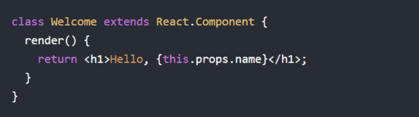

Hình 1.2 Component trong React Js

Phương thức quan trọng nhất là render, phương thức này được trigger khi component đã sẵn sàng để được render lên trên page.

Trong hàm đó, bạn sẽ trả về một mô tả cho việc bạn muốn React render cái gì lên trên page. Như trong ví dụ ở trên, đơn giản mình muốn render 1 thẻ h1 chứa lời chào và tên.

Hàm render chính là mô tả cụ thể của UI tại bất cứ thời điểm nào. Vì thế nếu dữ liệu thay đổi, React sẽ take care việc update UI với dữ liệu tương ứng. Các bạn có thể hiểu đơn giản là, khi dữ liệu thay đổi, React sẽ tự động gọi hàm render để update lại UI.

* Multiple Components

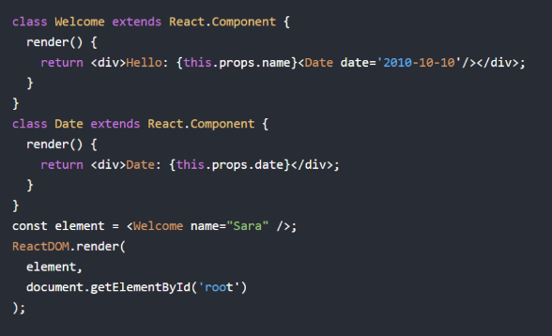Nếu muốn lồng nhiều component vào nhau, ta sẽ làm điều này trong lệnh return của phương thức render.

Hình 1.3 Component lồng nhau

* Prop

Props là viết tắt của properties. Chúng là các giá trị đơn hoặc các đối tượng có chứa 1 tập hợp các giá trị được chuyển đến Component. Nó sử dụng quy ước đặt tên tương tự như các thuộc tính của thẻ HTML.

Props là cách để các component giao tiếp với nhau. Props được truyền từ component cha.

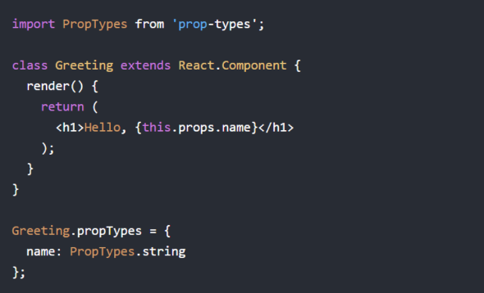Props chỉ để đọc. Cho dù bạn khai báo component dưới dạng hàm hay class thì nó vẫn không bao giờ có thể sửa đổi props của chính nó.

Hình 1.4 Phương thức Prop

***Chú ý****:* Khi một props được truyền vào component thì nó là bất biến tức là dữ liệu của nó không được thay đổi kiểu như một "pure" function.

* State

Một component trong React có 2 cách để lấy thông tin props và state. Không như props, state của 1 component không được truyền từ bên ngoài vào. Một component sẽ tự quyết định state của chính nó. Để tạo ra state cho component, ta sẽ phải khai báo nó trong hàm constructor.

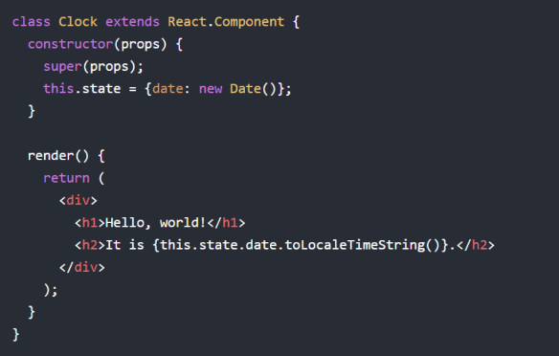Sự giống và khác nhau giữa Prop và State

Hình 1.5 Phương thức State

*Giống:*

* + Props và state đều là plain JS objects
  + Props và state đều trigger render update khi thay đổi

*Khác:*

|  |  |  |
| --- | --- | --- |
|  | Prop | State |
| Can get initial value from parent Component? | Yes | Yes |
| Can be changed by parent Component? | Yes | No |
| Can set default values inside Component? | Yes | Yes |
| Can change inside Component? | No | Yes |
| Can change in child Components? | Yes | No |

### Kiến thức:

React JS là một framework đơn nhất, nhưng để xây dựng được ứng dụng hoàn chỉnh, chúng ta cần nhiều thứ hơn nữa. Đây là một số kiến thức khi muốn nghiên cứu React:

* Javascript:

Ngôn ngữ xây dựng nên React, yêu cầu mức độ trung bình: các khái niệm “object”, “prototype”, “callback” là bắt buộc, nếu bạn chưa biết gì, tôi nghĩ bạn nên đọc tài liệu tại đây và thực hành trong ít nhất 3 tuần trước khi quay lại để bắt đầu.

* Npm:

Công cụ quản lý package của Node.js và là phương pháp phổ biến nhất để các lập trình viên front-end và các nhà thiết kế chia sẻ mã nguồn Javascript. Nó bao gồm một hệ thống quản lý module gọi là CommonJS và cho phép bạn cài đặt bất cứ công cụ command-line nào được viết bằng Javascript.

Hầu hết các components, thư viện và công cụ tái sử dụng trong hệ sinh thái của React đều được triển khai như là thành các module CommonJS và có thể cài đặt thông qua npm.

* JavaScript “bundlers”

Hay còn gọi là các công cụ đóng gói JavaScript. Vì một vài lí do kĩ thuật mà module CommonJS (ví dụ, các thư viện trên npm) không thể sử dụng native trên trình duyệt. Bạn cần có một “công cụ đóng gói” Javascript để “đóng gói” các modules này thành các files .js mà có thể include được trên trang web qua thẻ <script/>.

* ES6:

Là phiên bản mới nhất của Javascript, vì còn quá mới nên chưa được hỗ trợ trên các trình duyệt, nhưng các công cụ đóng gói sẽ thực hiện phiên dịch với cấu hình đúng để có thể sử dụng được trên trình duyệt.

* Routing:

“Các ứng dụng single-page” trở nên khá rầm rộ ngày nay. Đây là những trang web mà chỉ thực hiện khởi tạo một lần, và khi người dùng ấn vào một đường dẫn hay nút ấn thì Javascript trên trang web sẽ thực thi mà trang web không cần phải reload lại. Việc quản lý địa chỉ trên thanh địa chỉ được thực hiện bởi router.

Router được sử dụng phổ biến nhất trong hệ sinh thái React là react-router. Nếu như bạn đang xây dựng một ứng dụng single-page, hãy sử dụng nó trừ khi bạn có lý do mà không thể sử dụng.

* Server Rendering:

Server rendering thường được gọi là “toàn bộ” hay “đồng bộ” JS. Điều đó có nghĩa là bạn có thể lấy bất cứ React components nào và render chúng thành HTML tĩnh trên server. Điều này cải thiện được tốc độ ban đầu vì người dùng không cần phải chờ JS thực hiện download để có thể thấy được UI ban đầu, và React có thể tái sử dụng HTML đã được render phía server, vì vậy mà không cần xử lý ở phía client.

Chỉ cần sử dụng server rendering khi ta thấy việc render ban đầu trở nên quá chậm hoặc muốn cải thiện thứ hạng tìm kiếm. Mặc dù Google bây giờ đã thực hiện index các nội dung render phía client, nhưng tại thời điểm tháng một 2016, mỗi khi được lấy ra đo lường thì thấy rõ thứ hạng bị ảnh hướng đi xuống, có khả năng là do vi phạm về tốc độ render phía client.

Việc render phía server vẫn cần nhiều công cụ để làm cho nó trở nên chính xác. Vì việc này mặc định được hỗ trợ trong các React components mà không cần quan tâm tới việc render phía server, chúng ta nên xây dựng ứng dụng trước và quan tâm tới việc render phía server sau. Ta sẽ không cần thiết phải viết lại tất cả các components để xử lý việc đó.

## Giới thiệu tổng quan về SCSS:

### SASS/SCSS là gì?

Theo Wekipekia, CSS là ngôn ngữ tạo phong cách cho trang web – Cascading Style Sheet language, được dùng để miêu tả cách trình bày các tài liệu viết bằng ngôn ngữ HTML và XHTML.

SASS/SCSS là một chương trình tiền xử lý CSS (CSS preprocessor), nó giúp chúng ta viết CSS theo cách của một ngôn ngữ lập trình, có cấu trúc rõ ràng, rành mạch, dễ phát triển và bảo trì code hơn. Ngoài ra nó có rất nhiều các thư viện hỗ trợ kèm theo giúp chúng ta viết code CSS một cách dễ dàng vào đơn giản hơn.

SASS là có phần mở rộng là *.sass* Sử dụng cách thụt đầu dòng để phân tách các khối, sử dụng xuống dòng để phân biệt rules (thực tế thì SASS không được sử dụng nhiều trong lập trình).

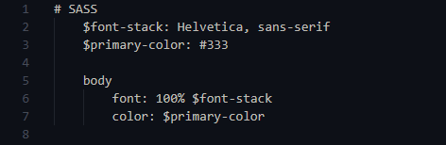

Hình 1. 1.6 Ví dụ về SASS

SCSS phần mở rộng là *.scss* thực chất cũng giống với SASS chỉ là khác nhau một chút về cú pháp như một bên sử dụng dấu ngoặc nhọn {} (SCSS) một bên thì không (SASS), dấu chấm phải ở cuối ...

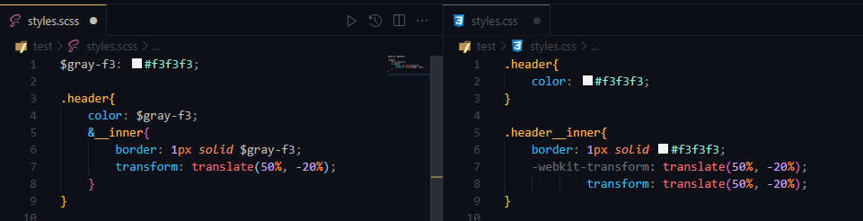

Hình 1.7 Bên trái là SCSS, bên phải là CSS

### Các tính năng cơ bản của SCSS:

##### Biến – Variables

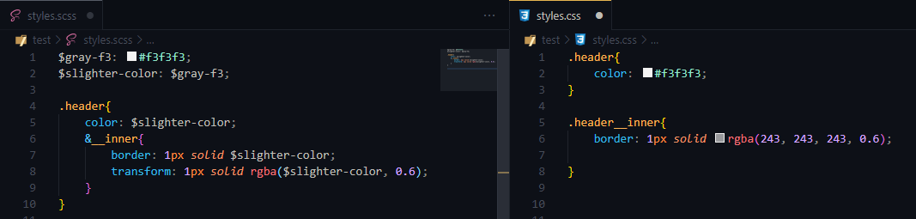Sử dụng biến với SCSS vô cùng cơ bản, chỉ cần đặt tên cho biến - bắt đầu bằng $, gán cho nó 1 giá trị là xong. Sau đó, chúng ta có thể gọi nó ra để sử dụng bất cứ lúc nào. Và khi cần, chúng ta có thể thay đổi giá trị của biến trong quá trình sử dụng.

Hình 1.8 So sánh về biến của CSS và SCSS

##### Xếp chồng - Nested Rules

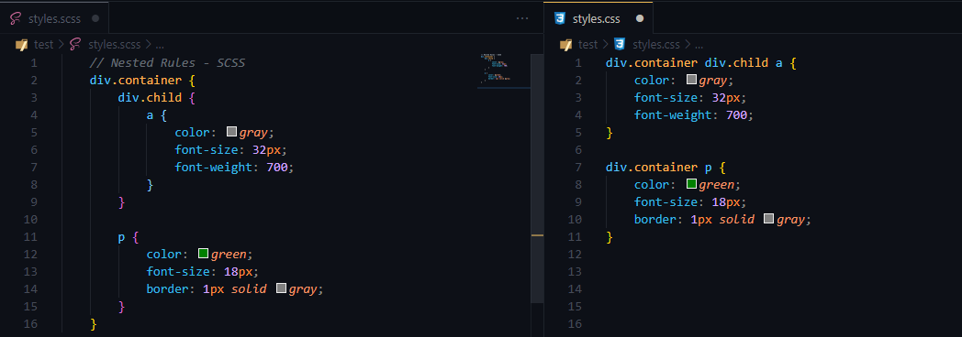Như chúng ta đã biết thì để truy vấn các đối tượng HTML trong CSS ta sử dụng cú pháp selector. Nhưng khi trong một trang HTML mà có nhiều phân cấp cha con thì việc truy cập đến một đối tượng HTML thực sự rất rối, vì vậy SCSS cung cấp cho chúng ta một cách để truy cập dễ dàng hơn đó là Nested Rule.

Hình 1.9 *Ví dụ so sánh xếp chồng thẻ a và thẻ p từ HTML*

Khi sử dụng nested rules của SCSS thì chúng ta viết sẽ trở nên ngắn gọn hơn nhìn cũng gần như cấu trúc phân cấp của HTML mà khi biên dịch ra CSS để sử dụng thì kết quả hoàn toàn như nhau so với khi chúng ta viết CSS thông thường.

##### Quy tắc Mixin

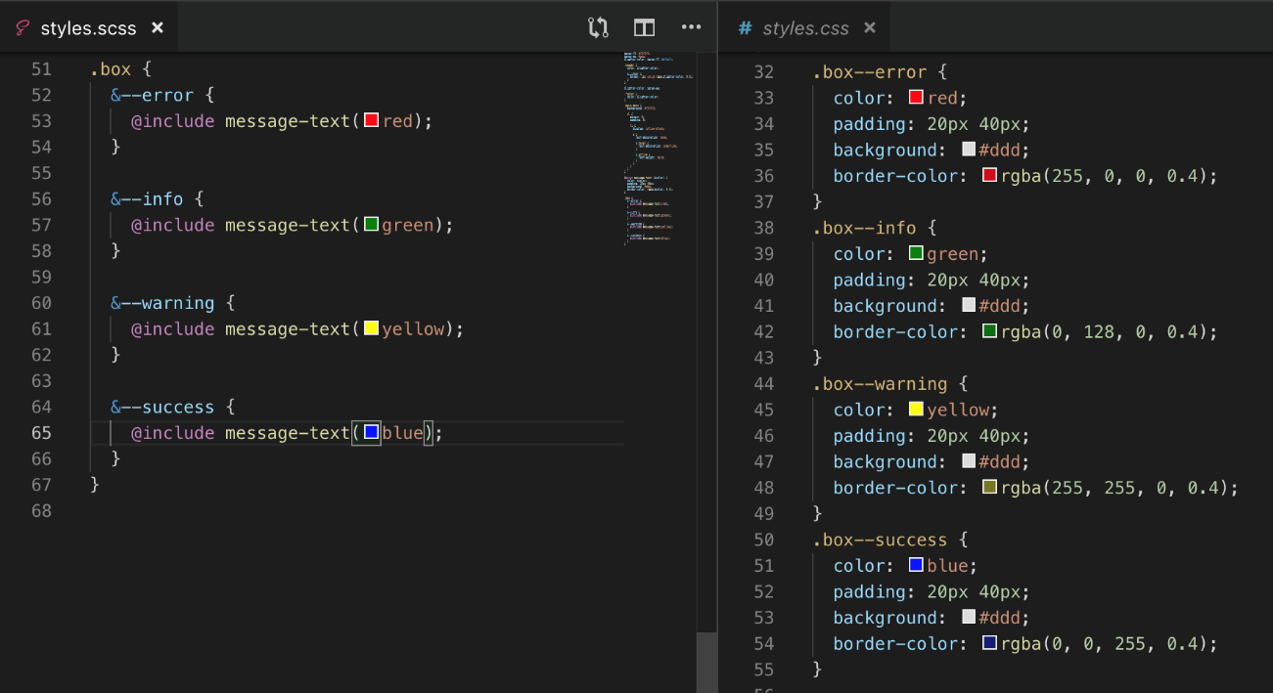Mixin cho phép tạo các hàm được dùng trong SCSS và người dùng có thể truyền thêm các tham số nếu cần. Mixin là một cơ chế khá phổ biến trong SASS, mang nhiều thuộc tính được quy ước trong một mix nào đó rồi @include vào một thành phần bất kỳ mà không cần viết lại thuộc tính.

Hình 1.10 Quy tắc Mixin trong SCSS

##### Extends – Kế thừa

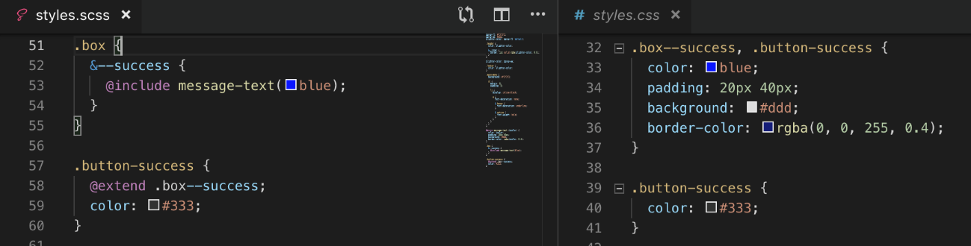Tính năng này cho phép một selector nào đó kế thừa lại toàn bộ các thuộc tình của 1 selector mà bạn đã khai báo sẵn trước đó.

Hình 1.11 Extends – kế thừa thuộc tính của selector khác

##### SCSS @import

* Tính năng này của SCSS cũng có trên cả SASS. Cú pháp này vô cùng hữu dụng và thường xuyên được dùng trong các project. Nó giống như việc bạn require hay include file vào các file khác.SCSS cung cấp một quy tắc @import thông qua quá trình biên dịch, không như @import của CSS yêu cầu request HTTP từ trình duyệt.
* Việc import SCSS sẽ đồng thời kết hợp các công thức nhận được để biên dịch thành file CSS.
* Việc import SCSS tuân thủ một số quy tắc:
  + File import sẽ có dạng dấu gạch dưới ở trước tên file _name.scss.
  + 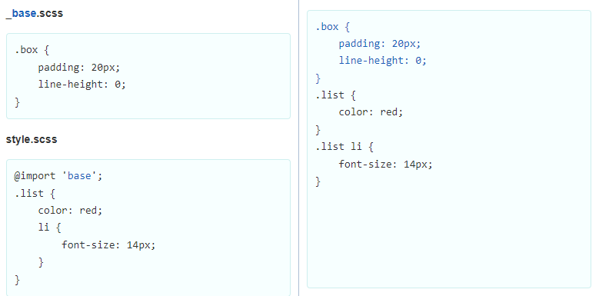Nội dung import chỉ chứa name mà không có dấu gạch _ và định dạng file .scss.

Hình 1.12 SCSS @import

Có thể thấy rằng SCSS/SASS cho phép các developer làm việc với một ngôn ngữ lập trình thực sự. Bên cạnh đó, việc biên dịch sang CSS cũng cho phép sử dụng thêm một số các tính năng hữu ích khác.

## Giới thiệu về API

### API là gì?

API hay Application Programming Interface là phương thức hay cơ chế cho phép 2 thành phàn của phần mềm giao tiếp với nhau. Hoặc vẫn được hiểu là giao diện lập trình ứng dụng. API cung cấp khả năng truy xuất đến một tập các hàm hay dùng. Nó khiến cho việc trao đổi dữ liệu giữa các ứng dụng trở nên hiệu quả hơn.

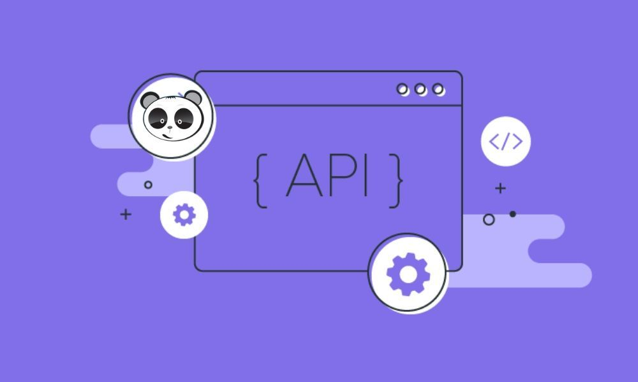

Hình 1.13 API

### Ứng dụng của API:

Web API: là hệ thống API được sử dụng trong các hệ thống website. Hầu hết các website đều ứng dụng đến Web API cho phép bạn kết nối, lấy dữ liệu hoặc cập nhật cơ sở dữ liệu. Ví dụ: Bạn thiết kế chức nằng login thông Google, Facebook, Twitter, Github… Điều này có nghĩa là bạn đang gọi đến API của. Hoặc như các ứng dụng di động đều lấy dữ liệu thông qua API.

API trên hệ điều hành: Windows hay Linux có rất nhiều API, họ cung cấp các tài liệu API là đặc tả các hàm, phương thức cũng như các giao thức kết nối. Nó giúp lập trình viên có thể tạo ra các phần mềm ứng dụng có thể tương tác trực tiếp với hệ điều hành.

API của thư viện phần mềm hay framework: API mô tả và quy định các hành động mong muốn mà các thư viện cung cấp. Một API có thể có nhiều cách triển khai khác nhau và nó cũng giúp cho một chương trình viết bằng ngôn ngữ này có thể sử dụng thư viện được viết bằng ngôn ngữ khác. Ví dụ bạn có thể dùng Php để yêu cầu một thư viện tạo file PDF được viết bằng C++.

### Ưu điểm và nhược điểm của API

##### Ưu điểm

* Web API được sử dụng hầu hết trên các ứng dụng desktop, ứng dụng mobile và ứng dụng website.
* Linh hoạt với các định dạng dữ liệu khi trả về client: Json, XML hay định dạng khác.
* Nhanh chóng xây dựng HTTP service: URI, request/response headers, caching, versioning, content formats và có thể host trong ứng dụng hoặc trên IIS.
* Mã nguồn mở, hỗ trợ chức năng RESTful đầy đủ, sử dụng bởi bất kì client nào hỗ trợ XML, Json.
* Hỗ trợ đầy đủ các thành phần MVC như: routing, controller, action result, filter, model binder, IoC container, dependency injection, unit test.
* Giao tiếp hai chiều được xác nhận trong các giao dịch, đảm bảo độ tin cậy cao.

##### Nhược điểm

* Web API chưa hoàn toàn phải là RESTful service, mới chỉ hỗ trợ mặc định GET, POST
* Để sử dụng hiệu quả cần có kiến thức chuyên sâu, có kinh nghiệm backend tốt
* Tốn thời gian và chi phí cho việc phát triển, nâng cấp và vận hành
* Có thể gặp vấn đề về bảo mật khi hệ thống bị tấn công nếu không giới hạn điều kiện kỹ.

# TRIỂN KHAI WEBSITE NMOVIE

## Setup môi trường Reactjs trên localhost

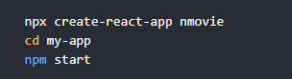Với sự hỗ trợ của npm, chúng ta có thể tạo cấu trúc cơ bản của một web-app Reactjs để triển khai việc khởi tạo cũng như tạo các file cơ bản cần thiết, để có thể quản lý file package và node_modules. Để có thể lấy các file về, khởi động terminal trên Window/Mac Os hoặc trên Visual Studio code, chạy các câu lệnh như sau:

Hình 2.1 Lệnh terminal để tạo cấu trúc files

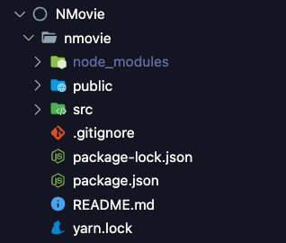

Hình 2.2 Cấu trúc của folder Reactjs

Tuy nhiên, để quá trình code có tốc độ thực thi nhanh hơn nhanh hơn trên localhost port thì sẽ sử dụng yarn – là công cụ quản lý gói phần mềm (Package) JavaScript mã nguồn mở tốc độ cao.Để thực thi cấu trúc file đã được lấy về sử dụng câu lệnh: *“yarn start”*. Mặc định của Reactjs là sử dụng port 3000 để hiển thị trên localhost.

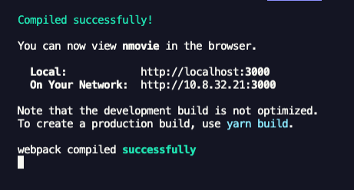

Hình 2.3 Khởi tạo thành công Reactjs localhost

## Cấu hình API

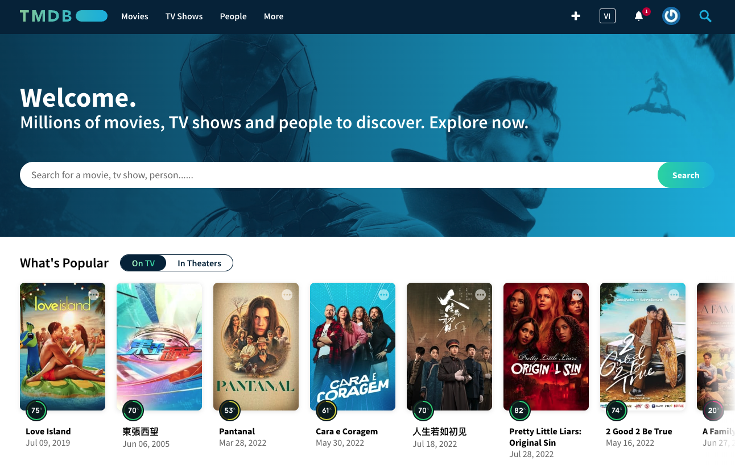Với sự hỗ trợ của nền tảng API miễn phí từ các trang nguồn khác nhau, chúng ta có thể sử dụng để lấy dữ liệu cụ thể ở đây là thông tin của các bộ phim hot nhất từ nhiều nguồn khác nhau đặc biệt từ Netflix, từ đó sử dụng để dễ dàng build nên web xem phim.

Hình 2.4 : Giao diện của Website API [TMDB](https://www.themoviedb.org/)

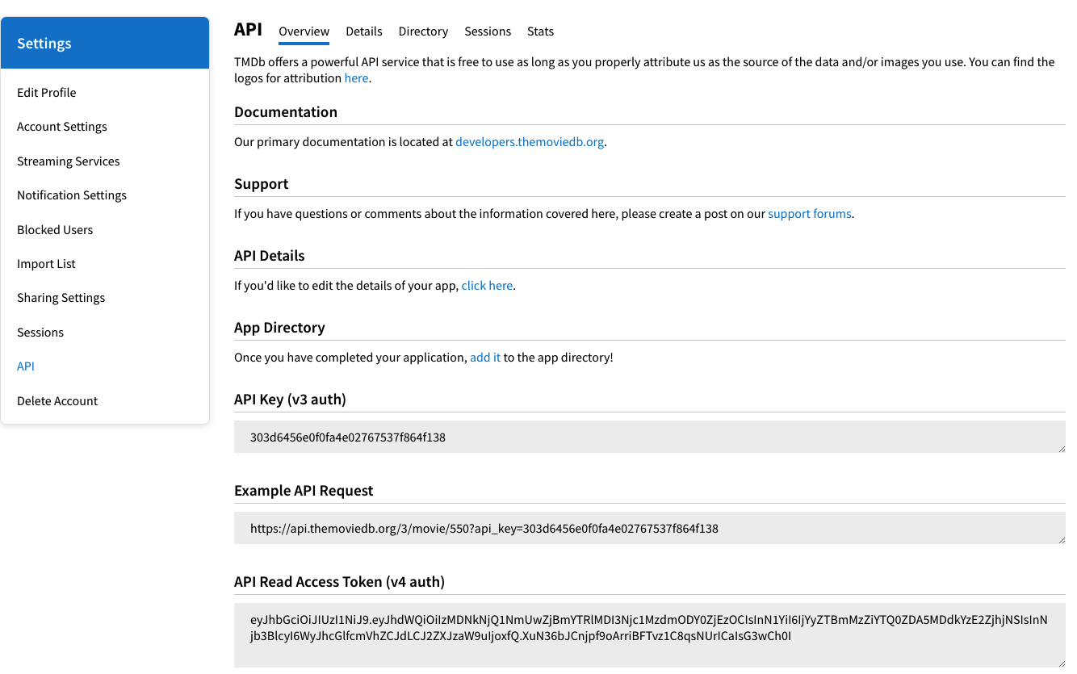

Hình 2.5 Giao diện API key và document API

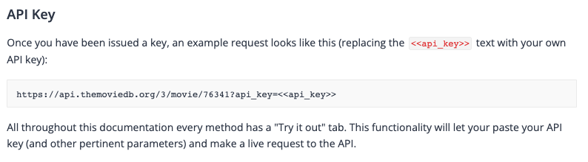Bằng cách sử dụng API key, chúng ta có thể truy vấn, lấy và sử dụng các dữ liệu từ website cung cấp API. Theo [tài liệu của tmdb](https://developers.themoviedb.org/3/getting-started/authentication), authentication sẽ sử dụng API key để vào web bằng đường link config theo mẫu như hình dưới:

Hình 2.6 Config API dựa trên tài liệu TMDB

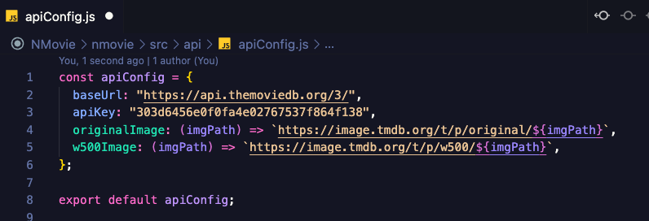

Hình 2.7 Config API trên môi trường localhost

Để có thể tạo được các URL đầy đủ thì sẽ cần 3 mẫu dữ liệu đó là: “base_url”, “file_size” và “file_path”. Với định dạng PNG, chúng ta có thể thay đổi mọi loại kích cỡ theo ý muốn, API sẽ nhận định dạng đó,“file_size” được gọi bằng *“w500”.* Ngược lại đối với SVG, định dạng ảnh được đặt sẵn và không thể thay đổi kích thước thì API sẽ gọi “file_size” bằng *“original”.* Đối với “file_path”, ở đây chúng ta chỉ tham chiếu hình ảnh nên sẽ là “imgPath”.

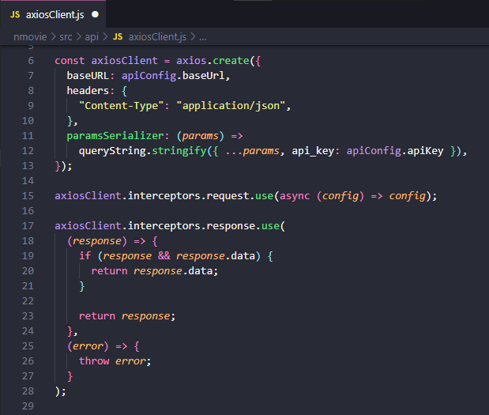

Hình 2.8 Config Client bằng axios

Axios là một HTTP client được viết dựa trên Promises được dùng để hỗ trợ cho việc xây dựng các ứng dụng API. So với Fetch API, Axios sẽ reject tất cả các promise của request nếu một trong các mã lỗi trên được trả về, thay vì sử dụng hàm catch() như Fetch.

* *baseURL*: nếu bạn chỉ định một base URL, nó sẽ được đính vào trước bất cứ một URL tương đối nào mà bạn sử dụng.
* *headers*: một object gồm các cặp key/value có thể gửi trong header của request.
* *params*: một object gồm các cặp key/value mà sẽ được serialize và đính vào URL dưới dạng một query string.

Ngoài ra, sử dụng thêm hàm *interceptors* được đính vào để gọi đến khi một request được tạo ra, hay một response được trả về. Dựa trên hình 2.8, dùng hàm *interceptors* để cung cấp 1 hàm xử lý error cho phép bắt và xử lí lỗi. Khi response thành công sẽ trả về object có thuộc tính *data: (* Payload được trả về từ server. Mặc định, Axios mong chờ JSON và sẽ parse nó trở thành một Javascript Object). Ngược lại, sẽ trả về error object chứa *message, response, config* và *request.*

## Tạo các file scss chính

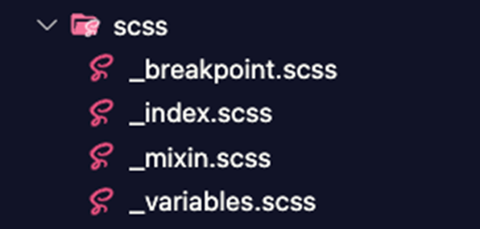

Hình 2.9 Cấu trúc files scss

Cấu trúc các files scss như trên hình 2.9, những file này sẽ đóng vai trò làm scss chính trong website, dùng để import cho các file scss các components khác nhau.

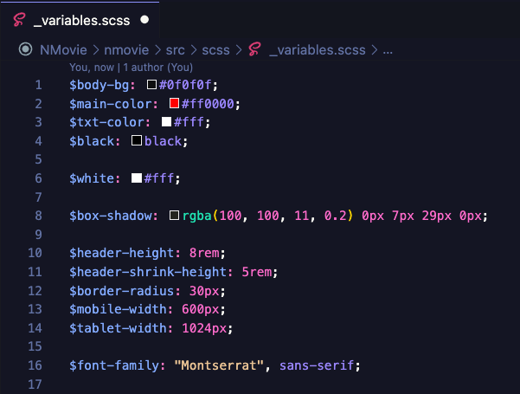

Hình 2.10 Variable scss

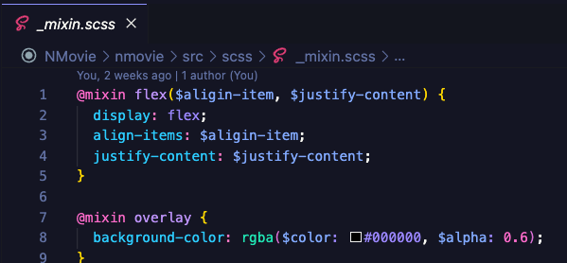Khai báo các biến toàn cục cố định trong scss để thuận tiện trong việc sử dụng lại cho các file scss khác.

Hình 2.11 Mixin SCSS

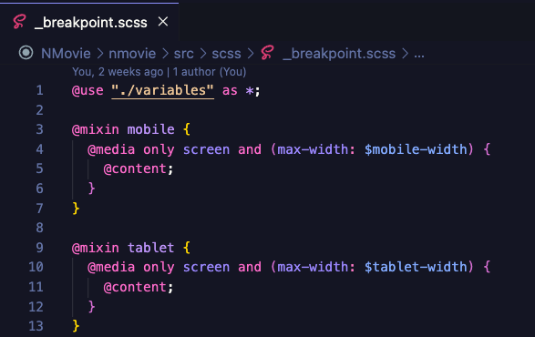

Hình 2.12 Breakpoint scss

Breakpoint SCSS là những điểm (phạm vi giới hạn) mà tại đó nội dung của website sẽ co dãn một cách linh hoạt phụ thuộc vào chiều rộng của thiết bị người dùng sử dụng. Hạn chế những trường hợp tràn chữ, lỗi font, tràn layout, khó đọc, v.v… khi dùng điện thoại để lướt Internet. Sử dụng lại 2 biến đã được khai báo trong variables.scss là *“$mobile-width”* và *“$tablet-width”*.

## Các thư mục cấu thành website

Ngoài ra, các thư mục con trong “src” như: components, assets, config, pages sẽ đóng vai trò cấu thành hiển thị giao diện website. Đối với components là các files cấu thành của website, config chứa file “Routes.jsx” để cho phép thay đổi URL và giữ giao diện người dùng đồng bộ với URL.

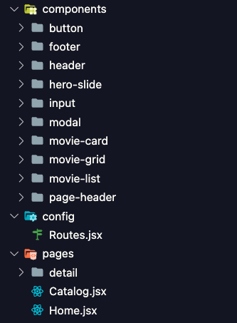

Hình 2.13 Cấu trúc các folder giao diện website

# KẾT QUẢ XÂY DỰNG WEBSITE NMOVIE

## Website Description automatically generatedTrang chủ

Hình 3.1 Giao diện trang chủ

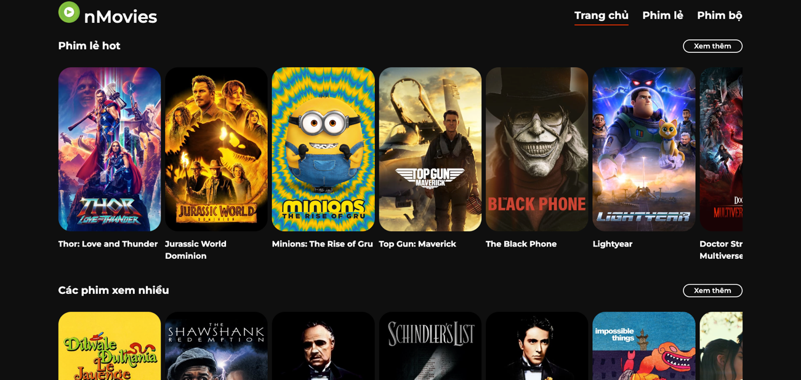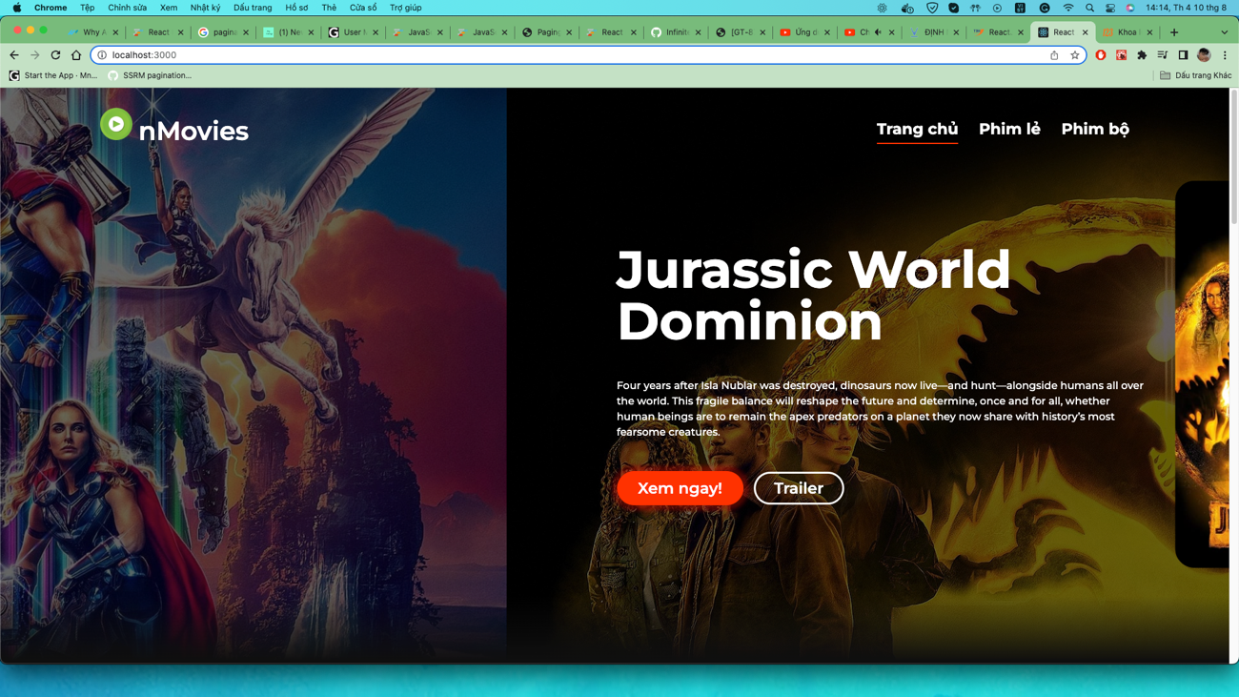

Hình 3.2 Giao diện slide trang chủ

Hình 3.3 Giao diện trang chủ hiển thị danh sách phim

## Phim lẻ

Hình 3.4 Giao diện trang phim lẻ

## Graphical user interface, application Description automatically generatedGraphical user interface, application Description automatically generatedPhim bộ

Hình 3.5 Giao diện phim bộ

## Thông tin bộ phim:

**

Hình 3.6 Hiển thị nút “Trailer”

Hình 3.7 Hiển thị nút “Xem ngay”

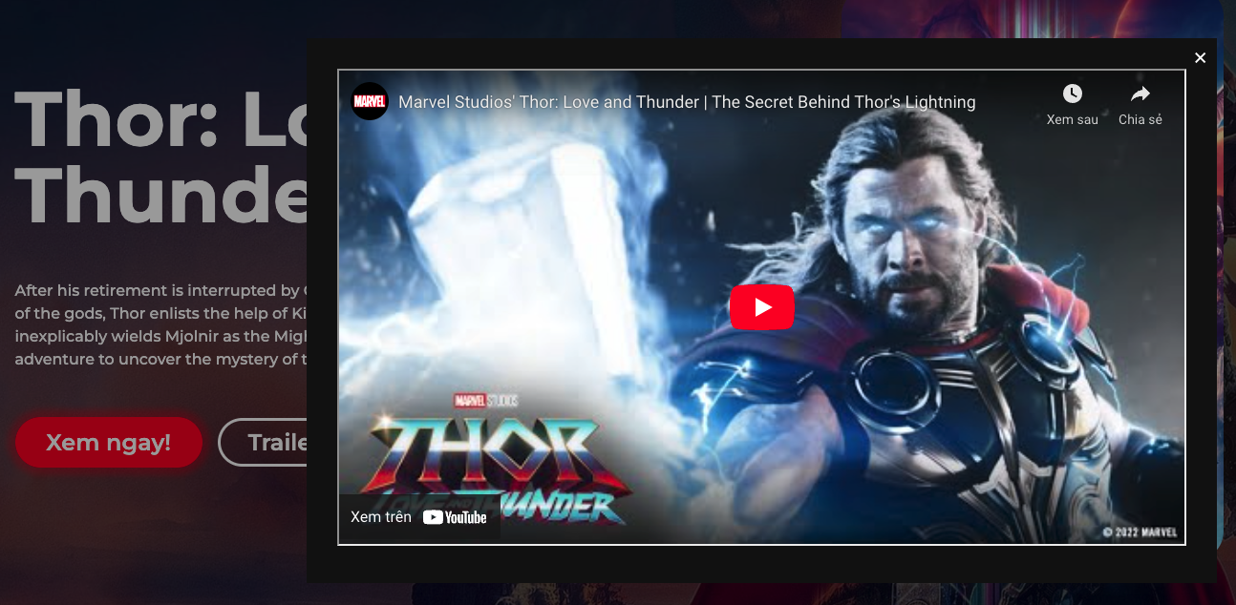

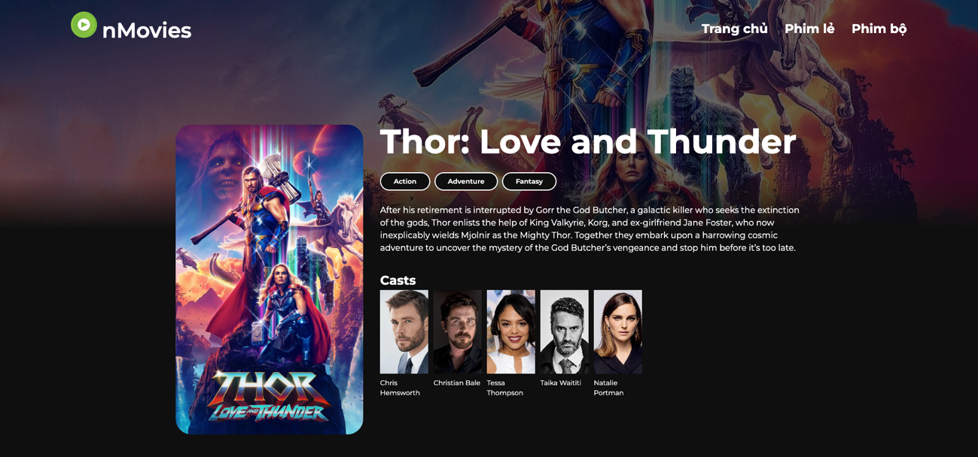Hình 3.8 Giao diện khi click Trailer

Hình 3.9 Giao diện khi click Xem ngay

# KẾT LUẬN VÀ HƯỚNG PHÁT TRIỂN

1. **Kết luận**
   1. **Đánh giá tổng quan kì thực tập**

Qua kì thực tập nghề nghiệp ở Gear inc, dưới sự dẫn dắt hướng dẫn nhiệt tình của chị Nguyễn Thị Thanh Vân và cô Cao Thị Nhâm khoa Thống kê – Tin học, bản thân em đã được tiếp xúc với môi trường làm việc của doanh nghiệp, cách thức làm việc team tại doanh nghiệp cũng như có thêm các kiến thức lập trình về ReactJs

Từ đó giúp cho bản thân em có thể định hướng được nghề nghiệp sau này, dễ dàng lựa chọn hướng đi sau khi tốt nghiệp.

* 1. **Đánh giá về dự án trong kì thực tập**

Đối với sản phẩm trong quá trình thực tập, mặc dù đây là một dự án nhỏ nhưng là sản phẩm do chính bản thân em tự thực hiện.

Về cơ bản, sản phẩm đã có giao diện ổn của một website, giúp người dùng có thể dễ dàng hình dung được trang web.

* 1. **Kinh nghiệm trong kì thực tập**

Về kinh nghiệm làm việc: Việc được học hỏi và rèn luyện trong môi trường doanh nghiệp giúp bản thân em rất nhiều trong việc thích nghi đối với môi trường làm việc sau này. Bên cạnh đó nâng cao, cải thiện các kỹ năng như làm việc nhóm, giao tiếp, tự học,…

Về kiến thức chuyên ngành: Bản thân em đã được trau dồi rất nhiều các kiến thức về front-end (ReactJS, SCSS, JS.)

1. **Hướng phát triển**

* Tiếp tục học tập để thành thạo các kỹ năng cơ bản trong lập trình web.
* Cập nhật các xu hướng mới về các thư viện cũng như các công cụ hỗ trợ khác nhau cho lập trình web.

# TÀI LIỆU THAM KHẢO

* + - 1. [React là gì?](https://vi.reactjs.org/tutorial/tutorial.html" \l "what-is-react)
      2. [ReactJS là gì? Những điều có thể bạn chưa biết về ReactJS](https://200lab.io/blog/reactjs-la-gi/)
      3. [cách học reactjs](https://fullstackstation.com/huong-dan-hoc-react-js/)
      4. [Tìm hiểu về reactjs](https://123docz.net/document/4930924-khoa-luan-tot-nghiep-tim-hieu-ve-react-js-va-thiet-ke-website-ban-do-choi.htm)
      5. [Giới thiệu về SASS/SCSS](https://www.lilengine.co/vi/articles/gioi-thieu-ve-sassscss)
      6. [Làm thế nào để tương tác với hệ sinh thái của react js hiệu quả](https://expressmagazine.net/development/4183/lam-nao-de-tuong-tac-voi-he-sinh-thai-cua-react-js-hieu-qua)
      7. [SasS/SCSS là gì? tìm hiểu cách viết css bằng SASS/SCSS](https://www.24hviet.net/sass-scss-la-gi-tim-hieu-cach-viet-css-bang-sass-scss.html)
      8. [Web API là gì? API thường ứng dụng vào đâu?](https://internetmarketing.vn/web-api-la-gi/)
      9. [Ưu và nhược điểm của web api](https://blog.codegym.vn/2020/12/24/uu-va-nhuoc-diem-cua-web-api/)
      10. [Giới thiệu về axios](https://medium.com/@vmnguyen1204/gi%E1%BB%9Bi-thi%E1%BB%87u-v%E1%BB%81-axios-6275ada4bd88)

# PHỤ LỤC